*JORET Eddy et CAZALIS Pauline*

*Rapport livrable 1 Developpement web avancé*

Table des matières

I) Schéma de la base de données 2

# Schéma de la base de données

Commandes SQL de la création des tables dans la base de données :

* Création de la table PARTIE

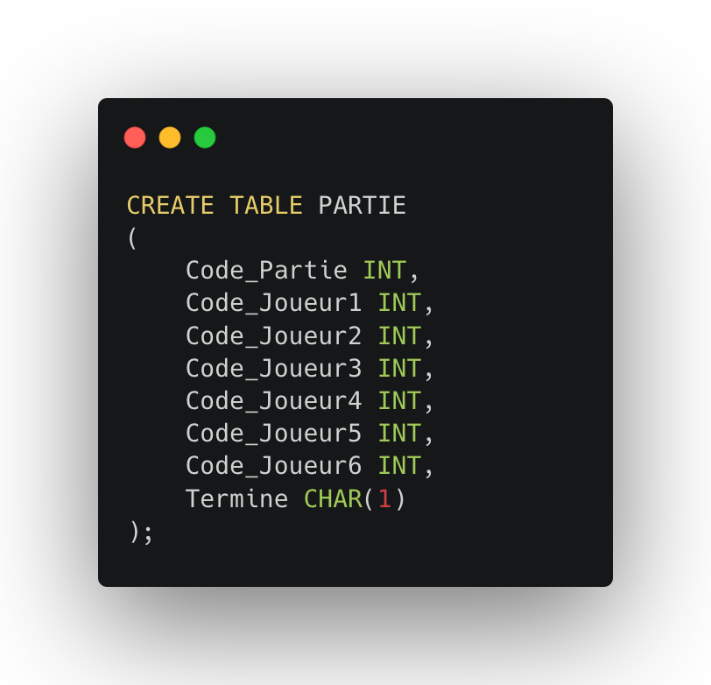

* Création de la table SCOREPARTIE

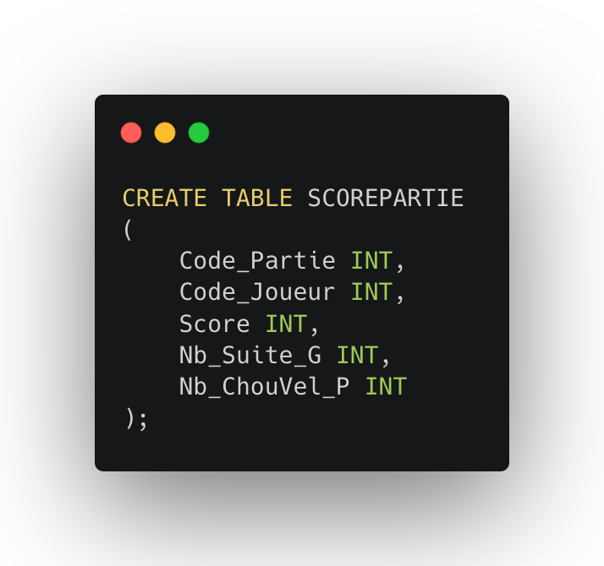

* Création de la table RESUMEPARTIE

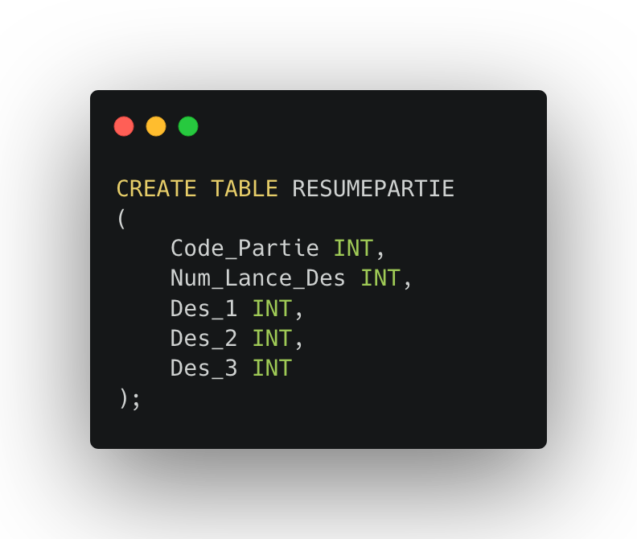

* Création de la table JOUEUR

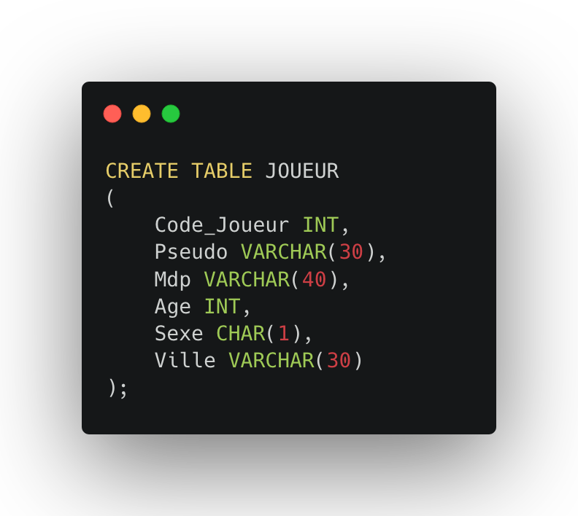

* Création de la table STATISTIQUE

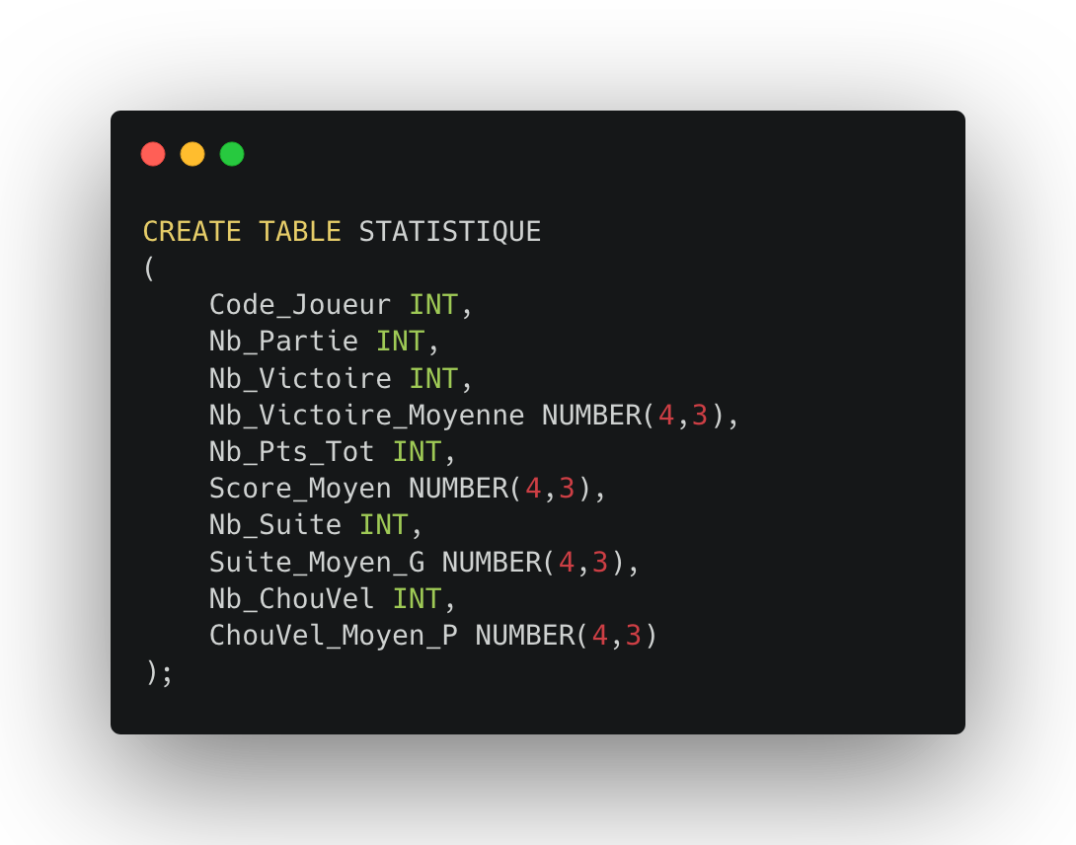

* Création des clés primaires

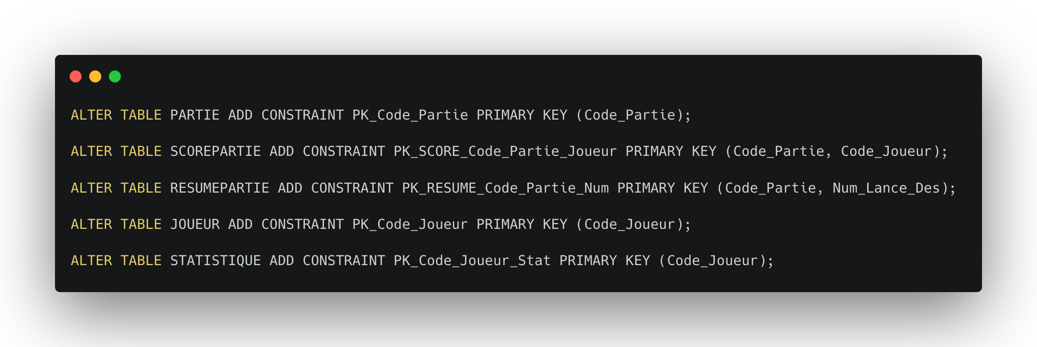

* 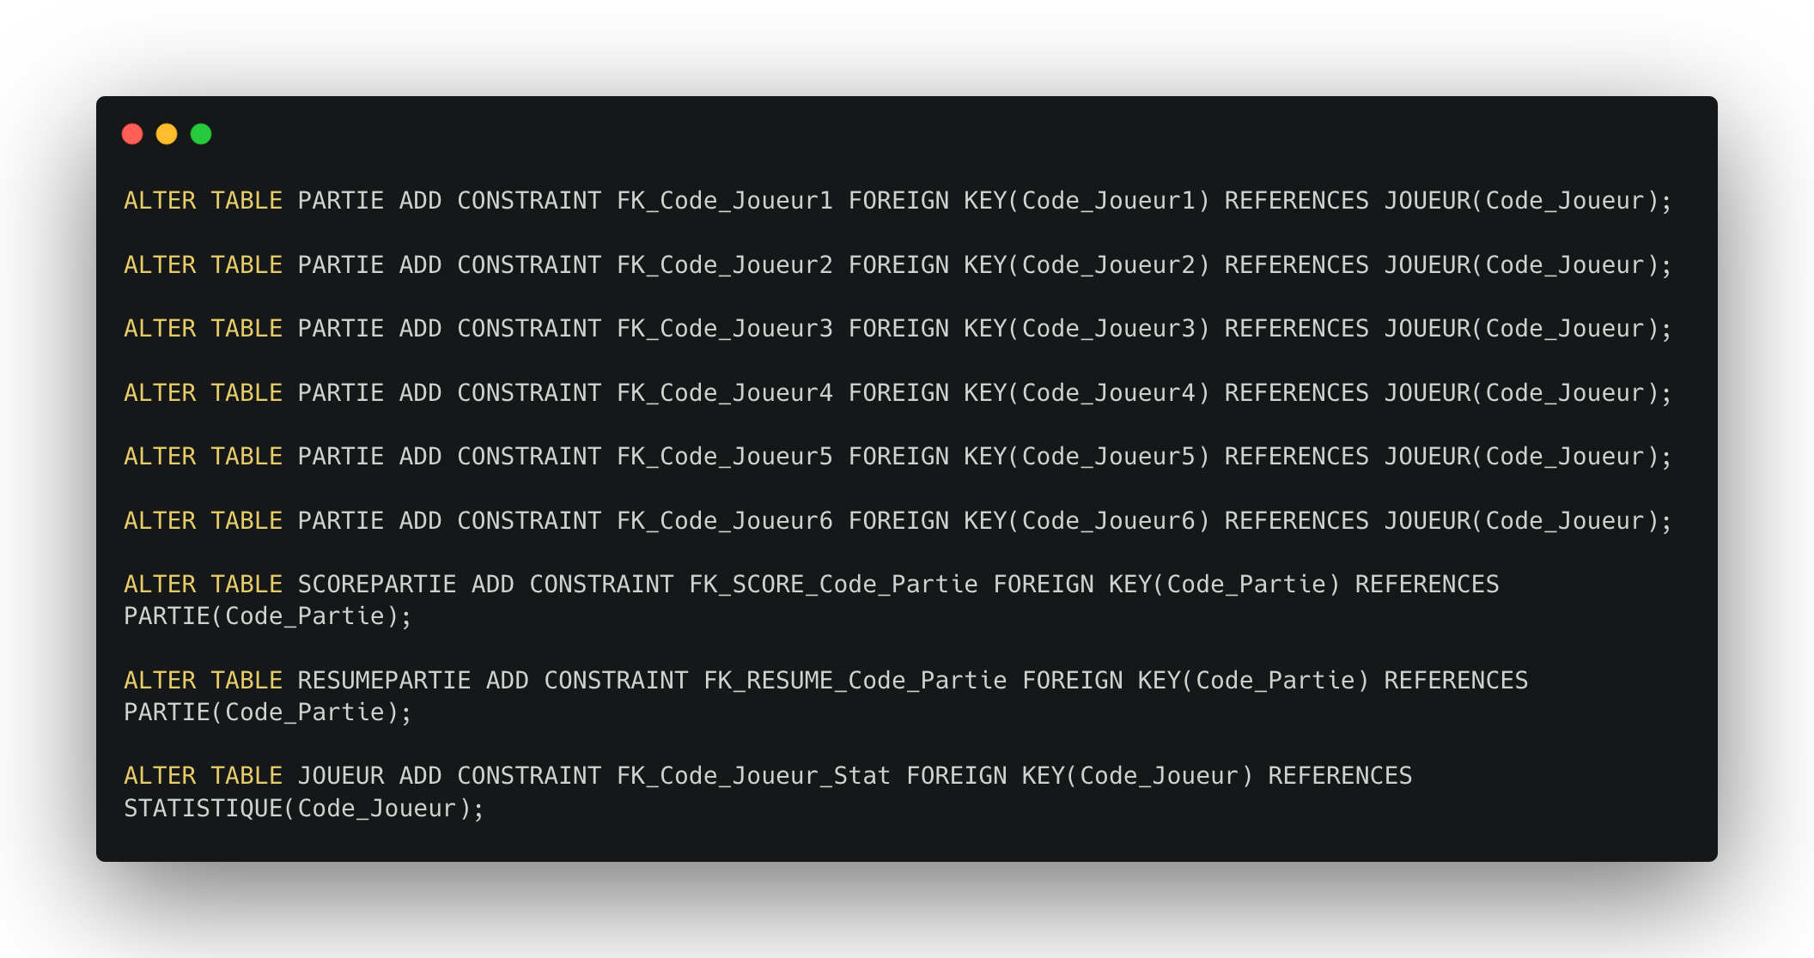Création des clés étrangères

Schéma UML de la base de données :

# Diagramme de classe UML des POJO

Après la création de notre base de données, nous avons pu générer automatiquement les POJO de notre base.

Ainsi, grâce au logiciel Netbeans, nous avons pu nous connecter à notre base de données SqlDevelopper, sélectionner nos tables et faire la génération de nos POJO.

Voici le diagramme de classe UML de nos POJO générés :

# Description des méthodes d’accès aux données